**Урок в темі №13**

**Тема.** Розв’язування задач на обчислення площ многокутників

**Мета:** повторити, систематизувати та узагальнити знання учнів щодо змісту поняття площі многокутника та її властивостей; формул для обчислення площ чотирикутників та трикутника, а також власти­востей площ подібних трикутників; повторити, систематизувати та узагальнити вміння учнів щодо за­стосування вивчених тверджень для розв'язування задач на обчислення площ чотирикутників (паралелограмів, трапецій) та трикутників із ви­користанням цих знань, а також для розв'язування задач методом площ.

**Тип уроку:** узагальнення та систематизація знань.

**Хід уроку**

**I. Організаційний етап**

**II. Перевірка домашнього завдання**

**№963**



**№972**



**№974**



**№971**



**III. Формулювання мети і завдань уроку**

Основна дидактична мета та завдання на урок логічно випливають з місця уроку в гемі — оскільки урок є останнім, підсумковим, то головним є питання про повторення, узагальнення та систематизацію знань та вмінь, набутих учнями в ході вивчення теми. Таке формулювання мети створює відповідну мотивацію діяльності учнів.

**IV. Повторення та систематизація опорних знань**

На кожну парту видається набір формул (рис. 2) і набір карток із зображеннями геометричних фігур (рис. 3). Протягом 3 хви­лин учні повинні для кожної геометричної фігури знайти відповідну формулу для обчислення її площі.

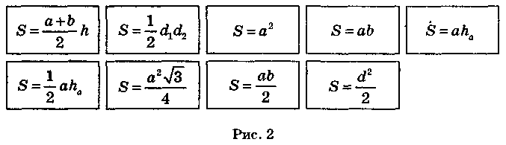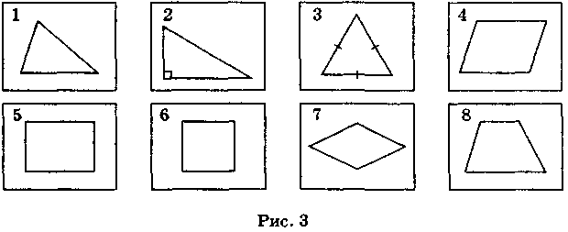

**V. Повторення та систематизація вмінь**

1. Визначте кількість сторін опуклого многокутника, сума кутів яко­го дорівнює 1 080°.
2. Площа квадрата дорівнює 144 см2. Знайдіть площу прямокутника, ширина якого менша від сторони квадрата на 2 см, а довжина біль­ша за сторону квадрата удвічі.
3. У рівнобедреному трикутнику бічна сторона відноситься до осно­ви як 5 : 6. Знайдіть площу трикутника, якщо висота, проведена до основи, дорівнює 8 см.

**Виконання завдань для перевірки знань, стор.182, №2-12**

**VI. Підсумки уроку**

Підсумком уроку узагальнення та систематизації знань і вмінь учнів є, по-перше, складені самими учнями узагальнені схеми дій під час розв'язування типових завдань, по-друге — здійснення учнями необхідної частини свідомої розумової діяльності — рефлексії, відображення кожним учнем сприйняття своїх успіхів, та найголовніше — проблем, над якими слід ще попрацювати перед контрольною роботою.

**VIII. Домашнє завдання**

Розв’язати домашню самостійну роботу №5 на стор.181